网上提交立案申请不用花钱，上网一步步做，细心一点，耐心一点，都能做好，而且每一个步骤都有说明和范本，所以其实专心去做，是非常简单的。即使最后立案成功，缴费=3800+要求金额的1%（具体自己上百度查询），北京的开庭可以网上进行，所以也不用去现场（避免现在的疫情等等）最后狗付败诉的话也是他们付，所以其实根本不用花什么钱。详细你们都可以问网上法院的电话咨询。

目的：95%可能不会立案——拿到不予立案的回执（截图，见我的下）
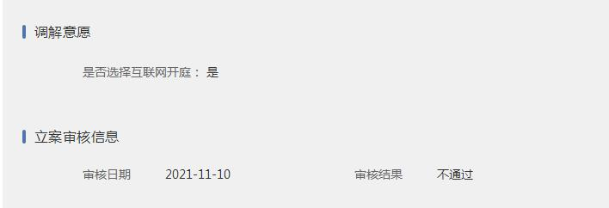，证明2年内我们已经进行了民事诉讼，不会过期失效。并且可以把这个不立案的事情，上检察院APP进行举报，举报对应的法官有案不立。就是检察院APP每天3次的举报机会作业。
5%可能真立案——就是跟狗付要钱了，狗付明目张胆铁证如山的违法犯罪（大家作业时候的内容）

具体步骤：
- 上北京网上法院，网址：http://sspt.bjcourt.gov.cn/
- 注册（上传身份证照片时候可能经常不能通过，那就换个浏览器或隔段时间再试）
- 左边点诉求办理——网上立案——引导板立案——我作为当事人立案——申请法院（房山，或朝阳，你们自己看着办吧）——案件类型选民事一审——案由（合同，准合同纠纷——合同纠纷——借款合同纠纷——金融借款合同纠纷），如下图。也可能是另外的类别，你们自己想想。
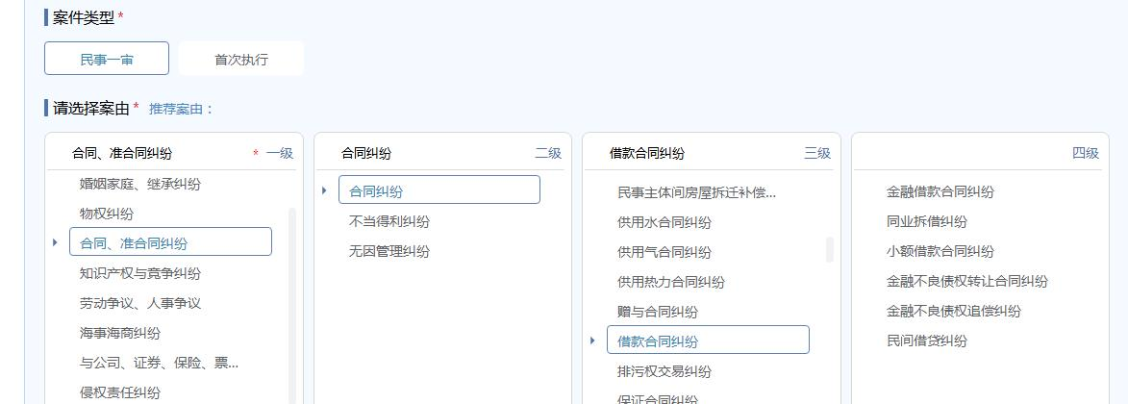

- 你的身份（当事人）——原告信息（带星号的都填写，上传身份证比较困难，多试几次吧，然后是验证码，也是经常收不到，多试几次）
- 被告信息——上传狗付普惠，狗付数科统一社会信用代码证（上天眼查，找到狗付，下拉，点下载工商快照，也可以用我下载的），要增加被告的，带星号的填写，如下
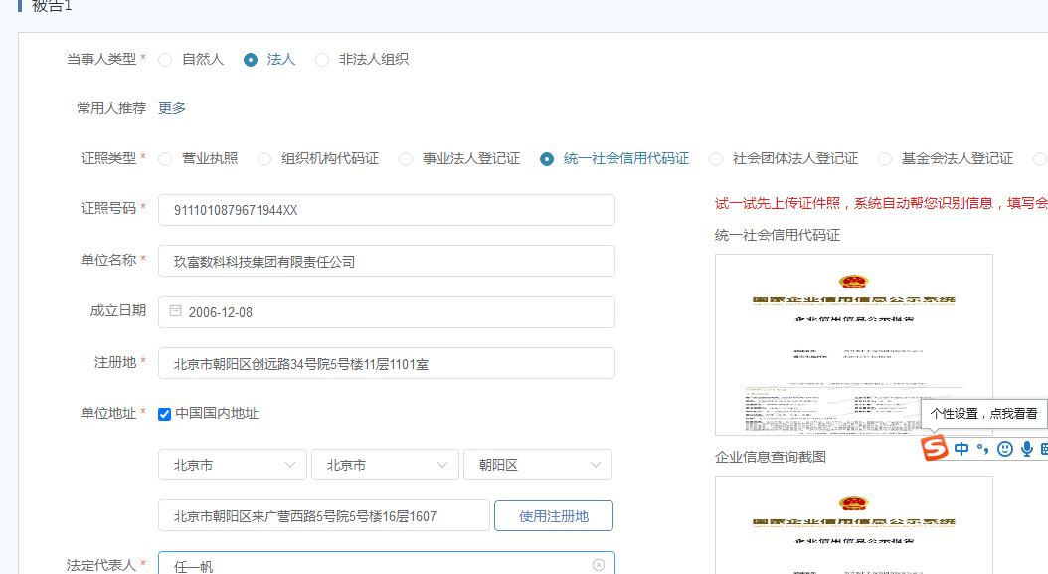

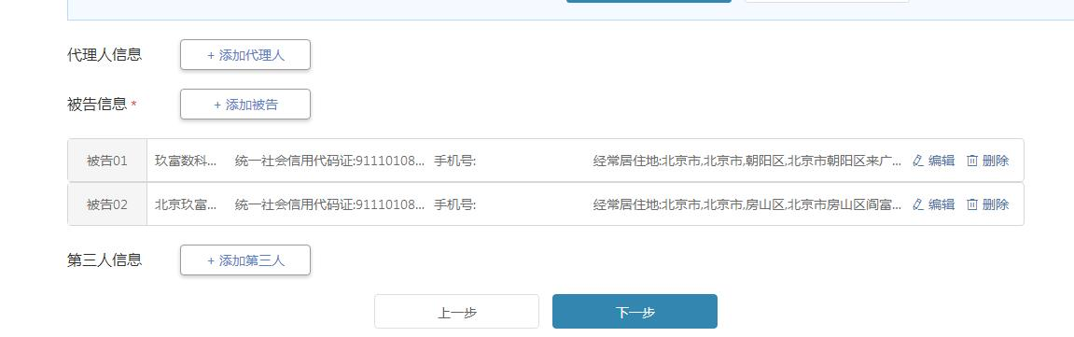
- 上传诉讼状
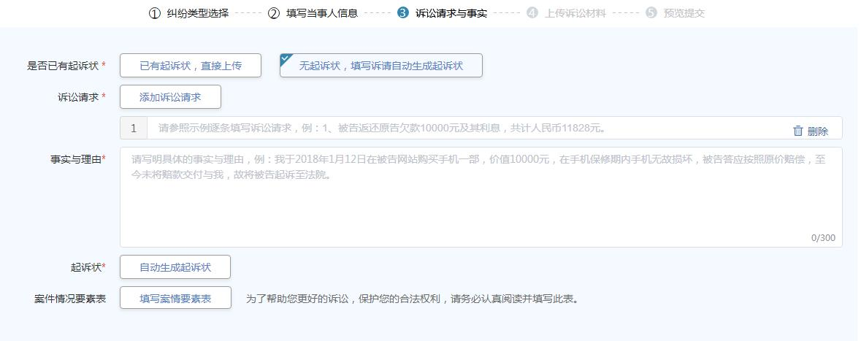

民事起诉书
原告：XXX，性别：X，XXXX年X月X日出生
住址：XXXXXXX
身份证号：XXXX
联系电话：XXXXXXX

被告一：北京玖富普惠信息技术有限公司
经营地址:北京市房山区阎富路69号院59号楼-1至3层101一层
法定代表人:任一帆
联系电话：18611427612
第三人：玖富数科科技集团有限责任公司
注册地：北京市朝阳区创远路34号院5号楼11层1101室
经营地址:北京市房山区阎富路69号院59号楼-1至3层101一层
法定代表人:任一帆
联系电话：18611427612
统一社会信用代码：91110108089606614R
诉讼请求：
1.请求依法判决被告偿还原告欠款本金 元；
2.请求依法判决被告偿还原告 年 月 日至 年 月 日本金 所产生的利息 元；
3.本案所产生的一切其他相关费用均由被告承担。
事实与理由：
被告（北京玖富普惠信息技术有限公司, 玖富数科科技集团有限责任公司，以下简称玖富）是一家在北京成立并有效存续的有限责任公司，拥有“玖富钱包”、“悟空理财”“玖富普惠” https://www.9fgroup.com/网站的经营权，提供P2P网贷服务。2015年7月起，原告在微信公众号“悟空理财”注册并通过其平台出借资金。
2020年10月20日原告方张雁突然发现出借的本金
及利息 到期而无法提现（附截图一），被告拖欠原告本金为 元及利息 元，经与其玖富公司联系未果后，原告再次申请另外一笔借款赎回，本金 元及 元，到期日为 年 月 日，另外原告还有一笔借款为 元及 元，至今累计借款 元，经过原告张雁多次向被告一再催讨后，通过对方诱导选择债券通道三，收回了 元（目前收回的金额每月逐步减少并告知不能保证原告权益）。
据此，原告请求被告归还 元，另加计利息 年
月 日至年月日产生的元（年利率4.35%），各项共
计 元。
被告的违约行为，给原告造成巨大损失，为维护原告合法权益，根据《中华人民共和国民事诉讼法》第二十五条的规定，特向贵院提起诉讼，请求依法维护原告权利。
此外，被告存在严重违法违规行为，致使广大出借人利益受损。
一是玖富利用网络手段大肆删除对己方不利信息，掩盖犯罪事实。根据湖北省荆州市中级人民法院刑事裁决书（2019）鄂10刑终141号，北京春鼎秋华公司、环宇公司、迪思公司、九富北京公司、以营利为目的，通过信息网络有偿删除网络信息，扰乱市场持续，情节特别严重，其行为构成非法经营罪。九富公司与玖富犯罪团伙有直接关联。涉案九富北京公司法人陈鹏同时担任北京爱迪通信公司法人，而北京爱迪通信二股东为玖富股东任一帆。以上四家公司大肆删除玖富在网络上的各种不良信息，已被法院证实。
二是玖富大量底标出现同一标中相同身份证号人名不同，同名但身份证号不同，大量以公司名义借款但经出借人致电询问答复为未向玖富借款情况，因玖富未公开借款人完整身份证号无法核实故只做疑点申述。同一个订单中，出现多个可能是身份证号相同，姓名不同的借款人，涉嫌系统生成假标。同一电话，同一注册地址注册大量公司申请贷款，且这些公司都已注销。涉嫌虚构公司法人借款人假标，骗取出借人资金。
三是玖富存管银行端，伙同银行刻意隐藏资金流向。与玖富合作的资金存管银行华夏银行北京分行对出借人和借款人在其银行开设的资金存管账户中的资金无法给出银行流水，无法说明资金流向。通过出借人查找的出借资金的银行流水，发现大量资金未进入我们的资金存管银行华夏银行，资金存在被玖富截留、流向不明去处的问题。更有甚者，有些资金流向了其他P2P网络借贷平台。在一个案例中，充值入玖富平台的资金，和充值入PPmoney平台的资金，竟然进入了同一个账号。
此致
北京市朝阳区人民法院
起诉人：
2021年4月25日

民事起诉状模板2

原告：XXX，男，XXXX年XX月XXX日出生，汉族，XXXXX人，住XXXXXX。身份证号：XXXXXX 手机：XXXXX
被告一：北京玖富普惠信息技术有限公司
经营地址:北京市房山区阎富路69号院59号楼-1至3层101一层。统一信用代码：91110108089606614R法定代表人: 任一帆 联系电话：010-85276996 18611427612
被告二：玖富数科科技集团有限责任公司
注册地：北京市朝阳区来广营西路5号院5号楼16层1607
统一社会信用代码：9111010879671944XX 经营地址: 北京市朝阳区来广营西路5号院5号楼16层1607法定代表人: 任一帆 联系电话：010-85276996 18611427612
案由：财产合同纠纷
诉讼请求：
- 判令被告北京玖富普惠信息技术有限公司立即依法依约归还所欠原告的出借本息总计人民币XXXXXX元及相应罚息息XXXXXXX元（按照国家2021活期利息0.35%的不超过国家规定4倍按照3倍计算=XXXXXXX10个月/12）。总计XXXXX元。
- 本案诉讼费由被告北京玖富普惠信息技术有限公司承担。
事实与理由：
原告分别于XXXXX日，XXXX年XXX月XXX日，在被告的玖富钱包APP平台出借了服务类型为“保贝计划1年”的产品。出借本金共计XXXXXX元，和1年期限约定7.5%利率的利息XXXXXX元，总计本息XXXXXX元。根据合同约定，“保贝计划1年”的封闭期为365天且所有债权均为一年期，到期时间为XXXXXXXX。
按照被告的宣传和承诺，保贝计划产品为中国人民财产保险股份有限公司广东省分公司（以下简称“人保公司”）出具对应的履约责任保险进行100%本息理赔承保，即如果到期时候对应的借款人不还钱，在等待80天的观察期后，还是没有借款人还钱，则全部本息100%均由人保公司进行理赔支付。原告通过被告玖富平台下载的所有债权，总计27535份，每个债权后面均有对应的人保公司出具的PBBP开头18位数的履约责任保险保单，并注明有人保100%本息理赔等字样。
原告上述所有的保贝计划出借产品，均已经在XXXXX到期，但是当时无任何一个借款人还钱，原告也按照规定等待了80天，即到XXXXXXX，这些借款人均依然无任何一个人还钱。按照约定，上述所有的保贝计划产品本息，均已经由人保公司进行了100%本息理赔。按照国家规定的所有P2P平台不能私立资金池，被告不能非法截留对应出借人还款到原告（债权人）的账户资金，和刑法198条保险诈骗罪，保险法19条，23条，41条的规定，理赔金只能支付给受益人，被告不能非法占有截留属于原告的保险理赔金。上述本息无论任何一种情况下，均早已在XXXXXX归还至原告。但是截止今日（2021-10-29），原告依然没收到上述任何一分资金，只能是被告非法占有上述资金不予归还。
被告此行为严重违反合同约定，损害了原告的合法权益，为维护原告合法权益，现诉至贵院，请求判如所请。
此致

附证据
其他证据：被告与人保公司因签署服务费纠纷的北高法（2020）京民辖终185号判决书1份，来源：北京法律服务网。和银保监消保发〔2021〕1号，银保监罚决字〔2021〕34号各一份。来源：银保监官网。证明被告的所有债权是有人保公司承保是真实的。同时按照保险法116条第4款规定，保费不能反还投保人或被保险人，被告跟人保之间签署服务费名义返还保费（见媒体等报道和上法院证据），且金额巨大，4月时间即超23亿，证明被告可能涉嫌违反反洗钱法，刑法163条，387条等规定，请国家严查。

法律依据：《中华人民共和国合同法》第40条规定：“格式条款具有本法第五十二条和第五十三条规定情形的，或者提供格式条款一方免除其责任、加重对方责任、排除对方主要权利的，该条款无效”。
第41条规定：“对格式条款的理解发生争议的，应当按照通常理解予以理解。对格式条款有两种以上解释的，应当作出不利于提供格式条款一方的解释。格式条款和非格式条款不一致的，应当采用非格式条款”
第52条规定,有下列情形之一的，合同无效：
一方以欺诈、胁迫的手段订立合同，损害国家利益；恶意串通、损害国家、集体或者第三人利益；
以合法形式掩盖非法目的；损害社会公共利益；违反法律、行政法规的强制性规定
第53条规定，合同中以下免责无效：造成对方人身伤害的; )因故意或者重大过失造成对方财产损失的。

辅助法律：刑法198条保险诈骗罪：被告不能非法截留，占有受益人的保险理赔金。刑法163条（非国家工作人员受贿罪），387条（单位受贿罪）。合同法41条，40条，52条，53条，电子签名法

具状人：
2021年10月25日

附件证据（部分） 如下，你们选择性用吧，是需要你们自己实际的证据的。
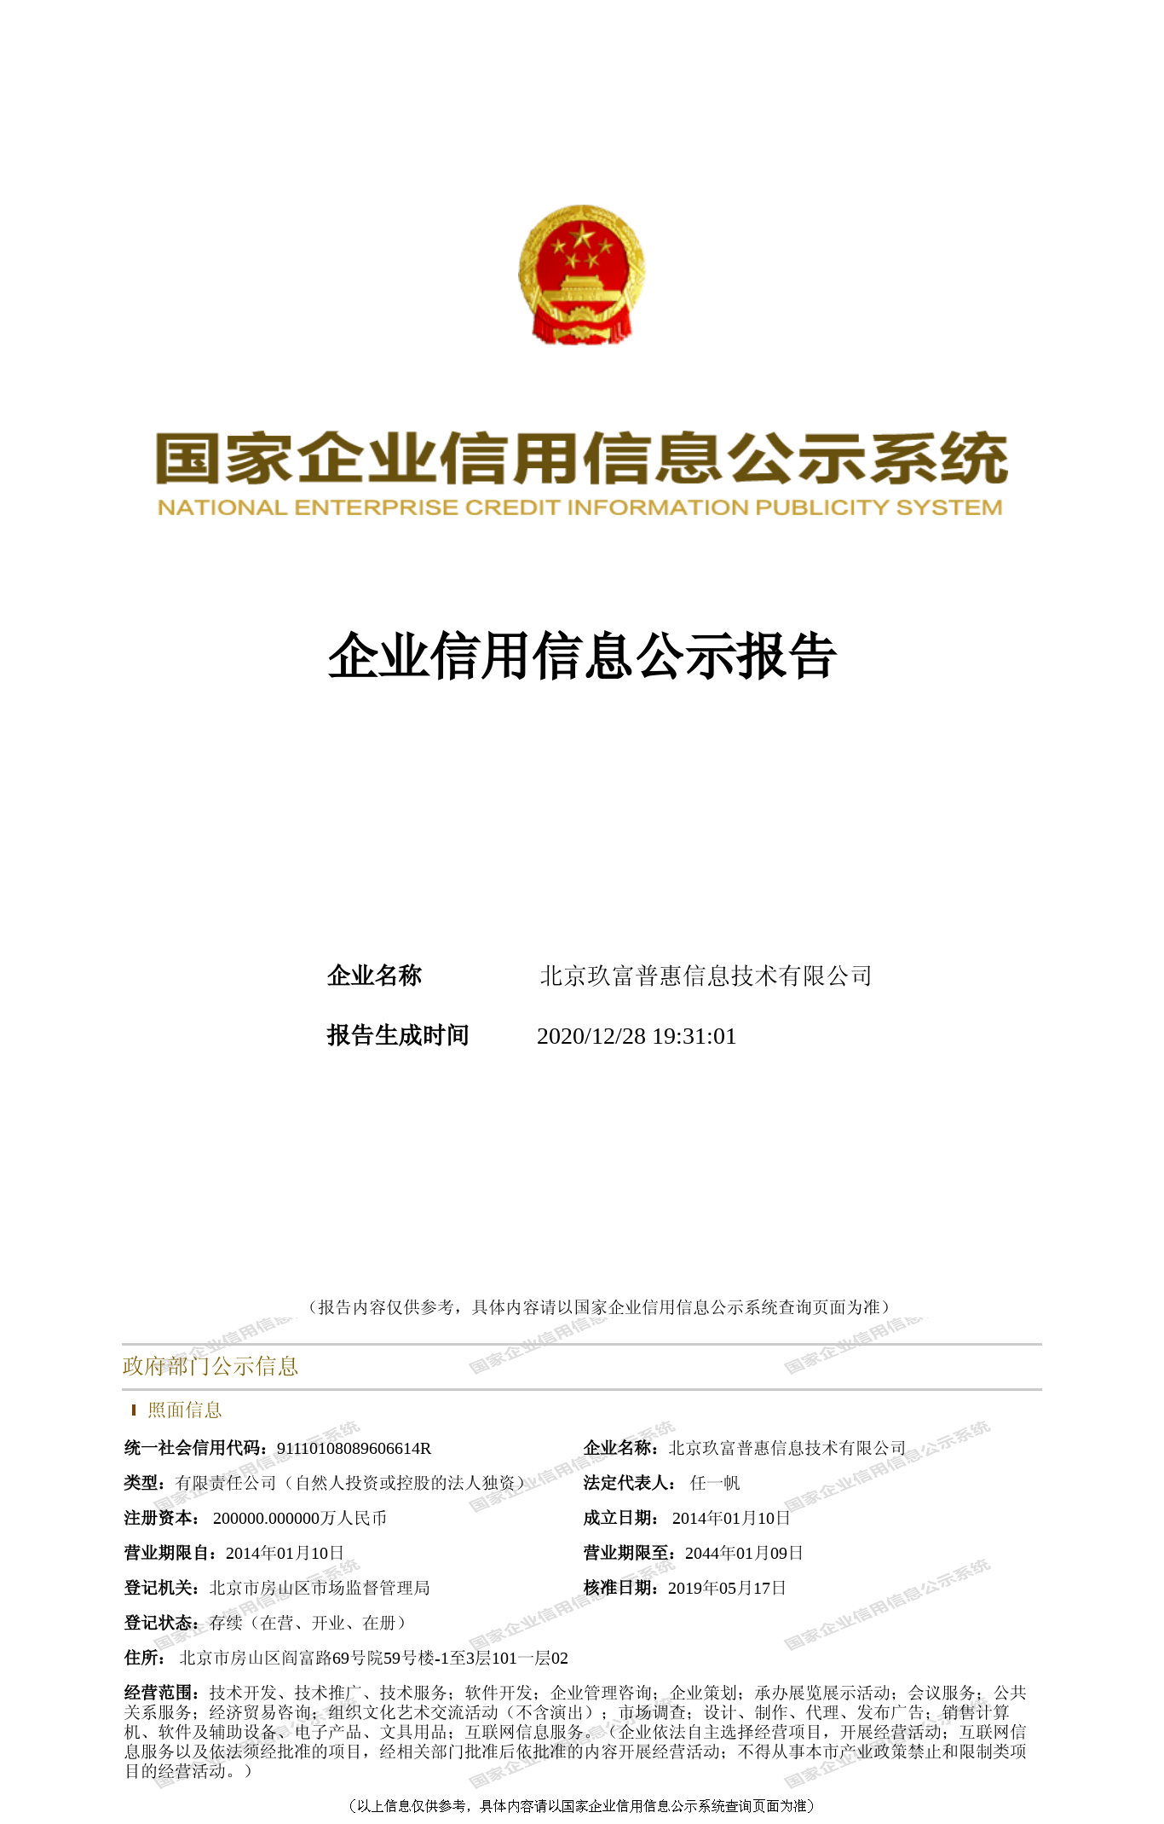
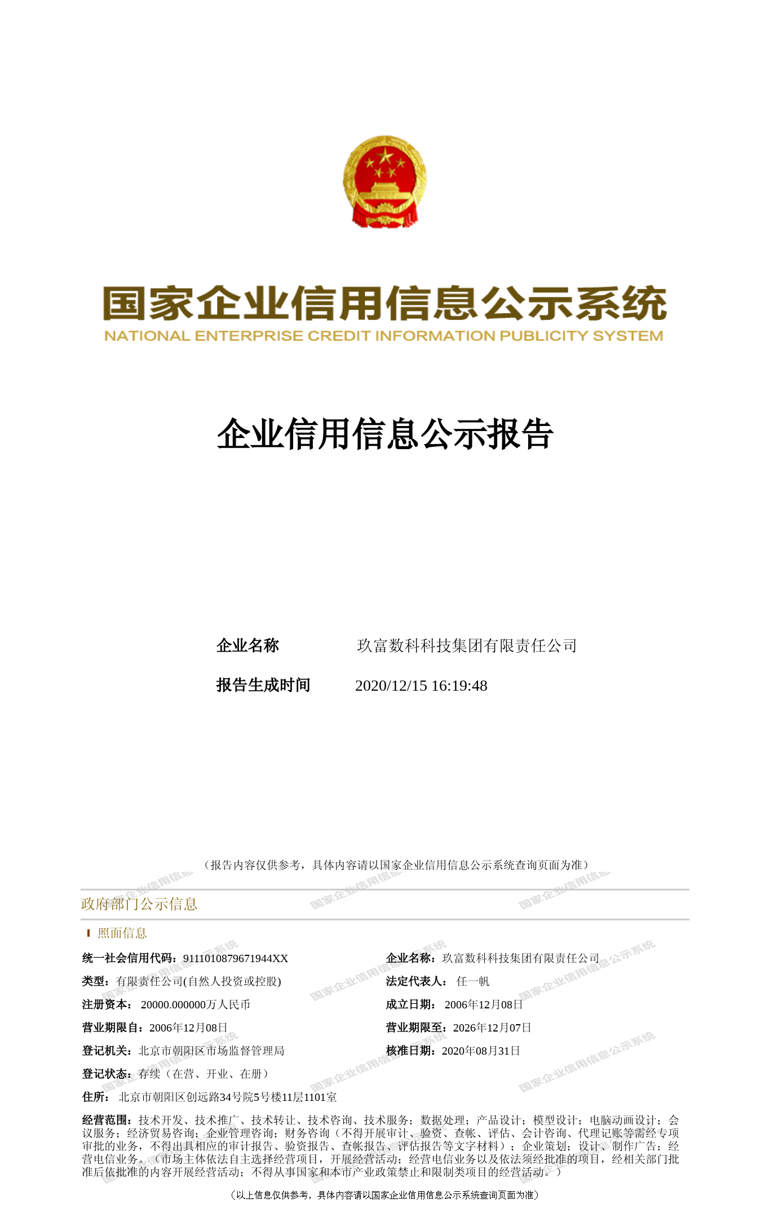

铺天盖地的被告宣传100%本息人保公司保险承保理财产品宣传，来源：被告APP

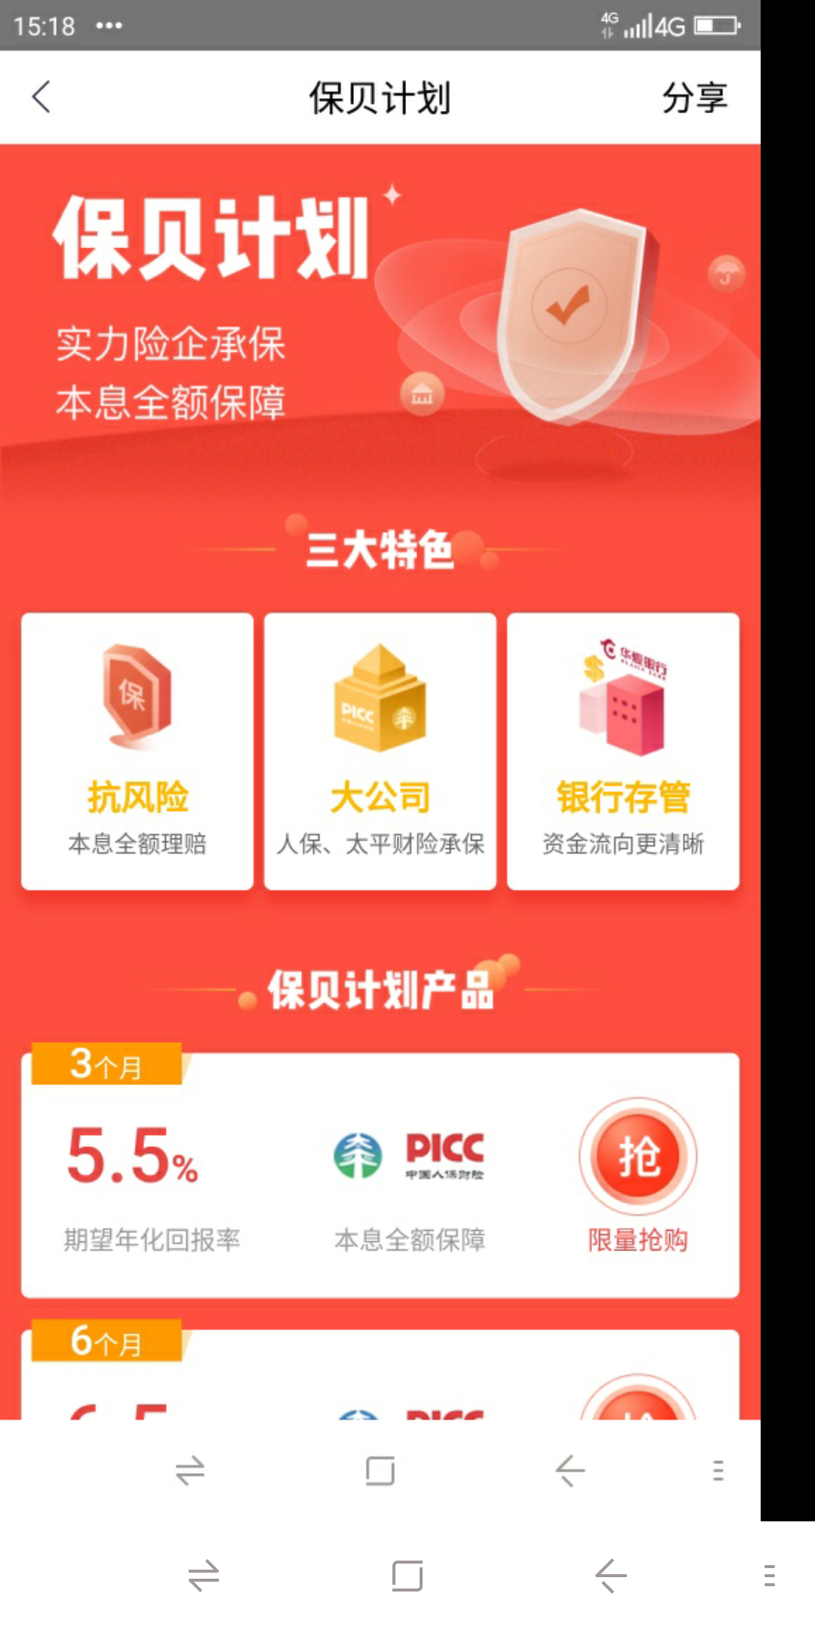

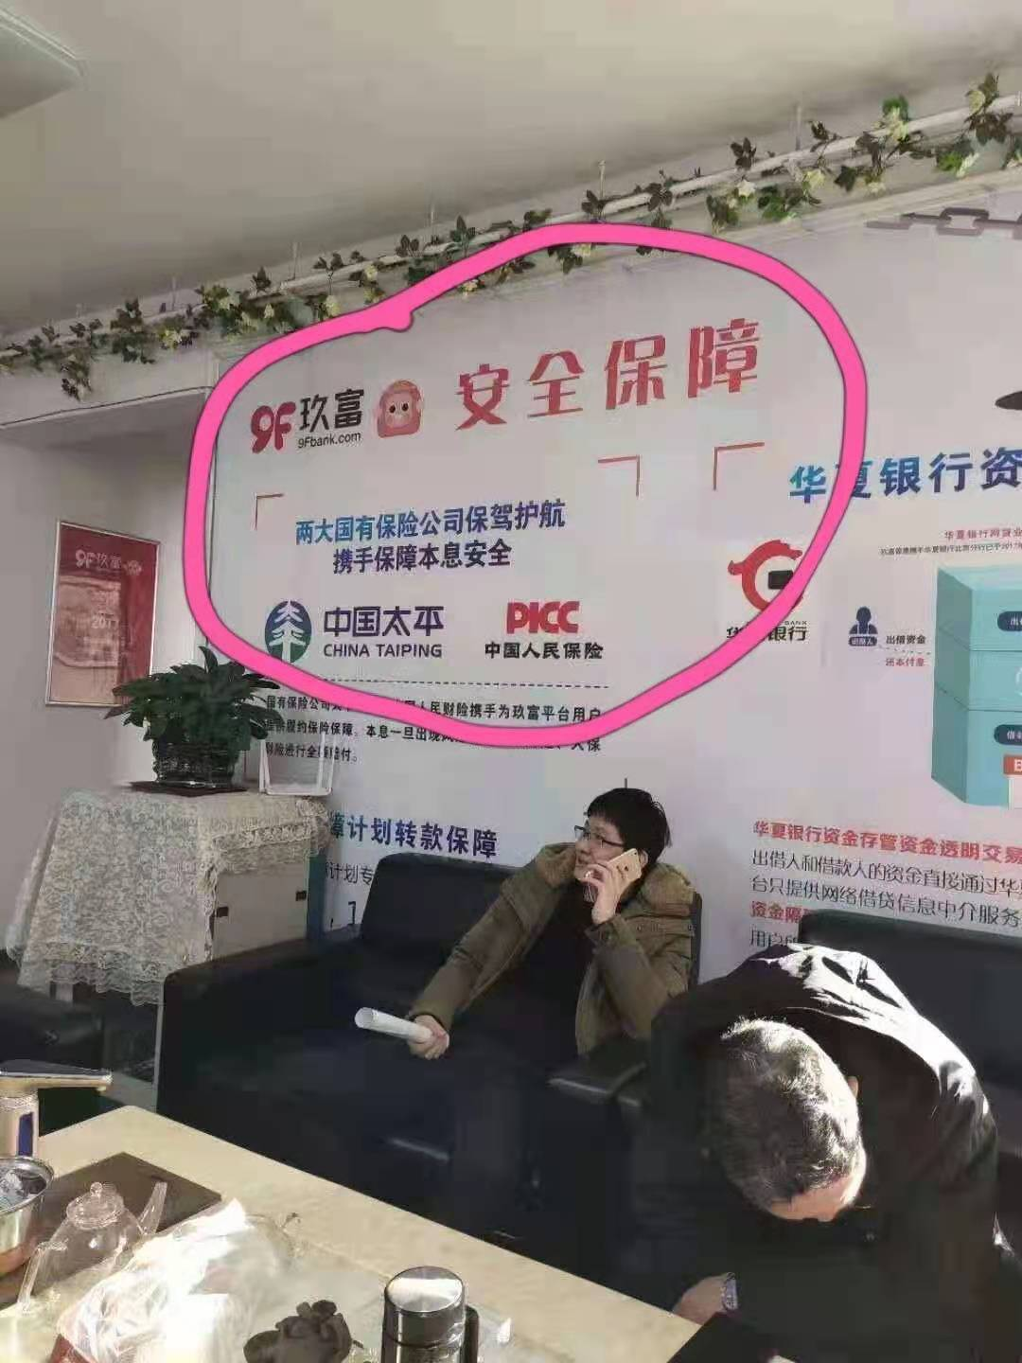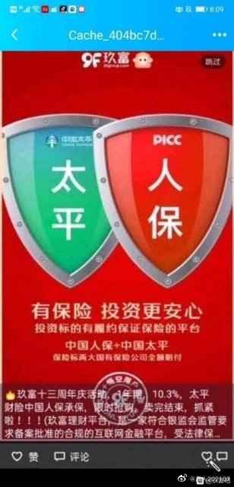

其他证据：
被告与第三人因签署服务费纠纷的北高法（2020）京民辖终185号判决书1份，银保监消保发〔2021〕1号，银保监罚决字〔2021〕34号各一份。被告非法收取人保保费返还新闻报道一份，来源：北京法律服务网，银保监官网，新闻报道。
玖富数科科技集团有限责任公司与中国人民财产保险股份有限公司
广东省分公司服务合同纠纷民事裁定书
北京市高级人民法院民 事 裁 定 书
（2020）京民辖终185号
上诉人（原审原告）：玖富数科科技集团有限责任公司，住所地北京市朝阳区创远路34号院5号楼11层1101室。
法定代表人：任一帆，执行董事。
委托诉讼代理人：张海涛，山东康桥（北京）律师事务所律师。
委托诉讼代理人：刘胜元，山东康桥（北京）律师事务所律师。
被上诉人（原审被告）：中国人民财产保险股份有限公司广东省分公司，住所地广东省广州市越秀区广州大道中人保大厦303、305号。负责人：张道明。
委托诉讼代理人：李雪，北京大成律师事务所律师。
上诉人玖富数科科技集团有限责任公司（以下简称玖富数科公司）与被上诉人中国人民财产保险股份有限公司广东省分公司（以下简称人保广东分公司）服务合同纠纷一案，不服北京市第三中级人民法院（2020）京03民初516号民事裁定，向本院提起上诉。
玖富数科公司诉称，1.人保广东分公司支付玖富数科公司服务费2233526045.83元。2.人保广东分公司支付玖富数科公司逾期付款损失，按照中国人民银行同期贷款利率加收50%（6.53%），从每笔款项应付款之日计算至实际给付之日止，暂计算至2020年5月1日的损失金额为人民币83643009.26元。以上合计人民币2317169055.09元。3.本案诉讼费、保全费由人保广东分公司承担。事实与理由：2018年3月13日，玖富金科控股集团有限责任公司（于2019年4月18日更名为玖富数科公司）与人保广东分公司签订了《合作协议》，协议约定由玖富数科公司向人保广东分公司提供服务。2019年1月10日，人保广东分公司与玖富数科公司、北京玖富联银科技有限公司（以下简称玖富联银公司）签订了《合作协议补充协议》（以下简称《补充协议一》），进一步约定玖富数科公司提供服务的内容等。2019年5月27日，玖富数科公司、玖富联银公司与人保广东分公司签订了《合作协议补充协议（二）》（以下简称《补充协议二》），修订了服务费用结算的计算方式，并约定本补充协议签订之前已经发生业务但尚未结算的服务费，按照本补充协议的标准计算服务费。上述协议签订后，玖富数科公司一直向人保广东分公司提供服务至2019年12月31日。2019年11月6日之前，人保广东分公司一直按照上述协议约定向玖富数科公司支付服务费用（因双方结算日期滞后于实际提供服务日期，最后一笔款项对应玖富数科公司实际提供服务的日期为2019年7月28日），共计1139489259.45元。2019年11月6日之后，人保广东分公司仍然使用玖富数科公司服务，但却不向玖富数科公司支付费用。人保广东分公司对玖富数科公司2019年7月28日至2019年12月31日之间提供的服务，至今未支付费用共计2233526045.83元，玖富数科公司多次与人保广东分公司沟通未果。根据《合作协议》《补充协议一》《补充协议二》的约定，合作期间，如一方出现违约，由此给守约方造成损失的由违约方承担。人保广东分公司未按照约定付款，明显违约，应承担给玖富数科公司造成的损失。依据最高人民法院《关于逾期付款违约金应当按照何种标准计算问题的批复》之规定，人保广东分公司应按照中国人民银行同期贷款利率、2019年8月20日起按同期全国银行间同业拆借中心公布的贷款市场报价利率加收50%，从每笔款项应付款之日计算至实际给付之日止，赔偿玖富数科公司损失。
在提交答辩状期间，人保广东分公司对管辖权提出异议认为，本案应移送至广东省广州市中级人民法院（以下简称广州中院）合并审理。理由：一、玖富数科公司与人保广东分公司纠纷案，人保广东分公司已于2020年5月19日向广州中院提交起诉状、证据等诉讼材料，广州中院已于2020年5月21日正式立案并出具案件受理通知书。而本案立案时间是2020年7月10日，晚于广州中院的立案时间，应由先立案的广州中院合并审理。二、本案的诉讼请求包括在广州中院受理案件的诉讼请求中，且本案以广州中院的审理结果为依据，因此广州中院对本案进行合并审理更为适宜且有利于节约司法资源，故本案应当移送至广州中院合并审理。
玖富数科公司针对管辖权异议答辩称，一、玖富数科公司提起诉讼在先，应当裁定驳回人保广东分公司提出的管辖权异议。玖富数科公司提交起诉状时间早于人保广东分公司，其于2020年5月7日将书面立案材料邮寄给一审法院；本案属于最高人民法院规定委派调解的情形，且已经履行完毕委派调解程序；根据最高人民法院及北京市高级人民法院的有关规定，诉前调解时间应当中断诉讼时效，确认先管辖的依据，并有相关判决支持。二、玖富数科公司在一审法院提起的诉讼能够涵盖人保广东分公司提起的诉讼，人保广东分公司在广州中院提起的诉讼不能覆盖本案诉讼。虽然两案均需对《补充协议二》的效力进行审核，但两案的诉讼请求不同，玖富数科公司在本案中主张的服务费无法在广州中院受理的案件中得到支持。而本案中若认定协议无效，也必然会处理协议无效之后的费用退回问题，故本案诉讼请求可以覆盖广东案件。故本案为先立案的法院，广州中院应当裁定将案件移送至一审法院。
一审法院经审查查明，人保广东分公司作为原告，以玖富数科公司、玖富联银公司作为被告，以确认合同无效纠纷为由向广州中院起诉，该院于2020年5月21日立案，案号为（2020）粤01民初643号。人保广东分公司的诉讼请求为：1.确认人保广东分公司与玖富数科公司、玖富联银公司签订的《补充协议二》无效；2.撤销人保广东分公司与玖富数科公司、玖富联银公司签订的《补充协议二》；3.玖富数科公司向人保广东分公司返还多支付的技术服务费1.02亿元及利息；4.人保广东分公司不需向玖富联银公司、玖富数科公司预支关于玖富数科公司、玖富联银公司单方提出和计算的2019年6月28日至12月31日期间的全部技术服务费，预计为22.1亿元等。
玖富数科公司向一审法院提交本案起诉状时间为2020年5月6日，并提交北京审判信息网截图、移动通话记录截图、快递单、北京市互联网金融行业协会调解中心证明等，主张：玖富数科公司于2020年5月6日通过网络向一审法院提交网上立案申请，因无法通过网上直接立案系统完成审核导致审核终结后，玖富数科公司于2020年5月7日将诉讼材料邮寄至一审法院立案庭；玖富数科公司于2020年5月13日收到北京市互联网金融行业协会调解中心电话调解的通知并于当日完成调解程序。玖富数科公司认为根据《最高人民法院关于人民法院深化“分调裁审”机制改革的意见》《最高人民法院关于人民法院特邀调解的规定》以及《最高人民法院印发〈关于进一步完善委派调解机制的指导意见〉的通知》的相关规定，发生管辖权争议时，应当以编立“诉前调”字号时间作为确定先诉管辖的依据，本案属于最高人民法院规定的委派调解的情形，且已经履行完毕委派调解程序，应当以法院委派调解的时间作为判断管辖权异议的立案时间。玖富数科公司并未提供其所称相关立号情况，本案立案日期为2020年7月10日。
一审法院经审查认为，《中华人民共和国民事诉讼法》第三十五条规定：“两个以上人民法院都有管辖权的诉讼，原告可以向其中一个人民法院起诉；原告向两个以上有管辖权的人民法院起诉的，由最先立案的人民法院管辖。”涉案《合作协议》及《补充协议一》《补充协议二》均约定，如发生争议或纠纷时各方当事人协商不成的，任何一方有权将该争议提交其所在地法院。故玖富数科公司与人保广东分公司对于双方就《合作协议》及补充协议产生的纠纷均有权将争议提交各自所在地法院。一审法院与广州中院对双方之间的争议均有管辖权。现各方均作为原告向有管辖权的法院提起诉讼，根据法律规定，应由最先立案的法院管辖。《最高人民法院关于适用〈中华人民共和国民事诉讼法〉的解释》第三十六条规定：“两个以上人民法院都有管辖权的诉讼，先立案的人民法院不得将案件移送给另一个有管辖权的人民法院。人民法院在立案前发现其他有管辖权的人民法院已先立案的，不得重复立案；立案后发现其他有管辖权的人民法院已先立案的，裁定将案件移送给先立案的人民法院。”根据查明事实，首先，广州中院受理的（2020）粤01民初643号人保广东分公司诉玖富数科公司、玖富联银公司确认合同无效纠纷一案，立案时间为2020年5月21日，早于本案立案时间。同时，玖富数科公司以诉前调解为由认为一审法院立案在先，由于现有证据不足以证明立有诉前调字号案件，故该主张缺乏充分的事实依据，一审法院亦难以支持。其次，该案当事人涵盖本案中的全部当事人，两案法律关系相同，在事实部分均涉及各方签订的《补充协议二》内容，在诉讼请求部分亦均涉及2019年7月28日至2019年12月31日期间技术服务费应否支付的问题。综上，一审法院认为，人保广东分公司关于本案应移送广州中院审理的管辖权异议具有合理的事由，应予支持。依据《中华人民共和国民事诉讼法》第三十五条、第一百二十七条第一款、《最高人民法院关于适用<中华人民共和国民事诉讼法>的解释》第三十六条之规定，一审法院裁定本案移送广州中院处理。
玖富数科公司不服一审裁定，向本院提起上诉。其认为，1.本案受案并经一审法院委派调解的时间应认定为2020年5月8日之前，一审法院认定“玖富数科公司并未提供其所称相关立号情况”，以是否有“诉前调”字号这一内部程序否定已经接受案件材料并委派调解的事实实属本末倒置，属于认定事实错误。2.一审法院裁定将本案移送至广州中院处理，属于适用法律严重错误。根据最高人民法院的案件审理改革方案、最高人民法院李少平副院长的讲话、2020年1月15日，最高人民法院发布的《关于进一步完善委派调解机制的指导意见》以及2020年1月22日最高人民法院发布的《最高法相关负责同志就〈关于进一步完善委派调解机制的指导意见〉答记者问》的解释和指示精神，就本案和广州案的管辖争议而言，应认定一审法院是“最先立案的人民法院”，本案应由一审法院管辖。综上，请求撤销一审裁定，本案由一审法院审理。
本院认为，当事人基于同一法律关系或者同一法律事实而发生纠纷，以不同诉讼请求分别向有管辖权的不同法院起诉的，后立案的法院在得知有关法院先立案的情况后，应当将案件移送先立案的法院合并审理。本案中，人保广东分公司与玖富数科公司、玖富联银公司签订的《补充协议一》《补充协议二》系人保广东分公司与玖富数科公司签订的《合作协议》的组成部分。玖富数科公司依据《合作协议》《补充协议一》《补充协议二》以人保广东分公司为被告向一审法院提起服务合同纠纷，请求给付技术服务费等；人保广东分公司作为原告，单独针对《补充协议二》，以玖富数科公司、玖富联银公司作为被告，向广州中院提起确认合同无效纠纷诉讼（以下简称广州案）。本案与广州案虽然在诉讼主体、诉讼请求上不完全相同，但均在上述协议覆盖范围内，两案的审理涉及对同一事实的认定以及同一法律关系的处理，故由后立案的法院将案件移送先立案的法院合并审理为宜。《最高人民法院关于进一步完善委派调解机制的指导意见》《最高人民法院关于人民法院深化“分调裁审”机制改革的意见》等意见明确规定诉前调解先诉管辖原则。根据在案证据以及一审法院查明事实，一审法院于2020年5月8日将本案委派北京市互联网金融行业协会调解中心调解，虽然未立“诉前调”字号存在程序瑕疵，但实质上进行了委派调解工作，故应以该日期作为涉及管辖争议确定是否为先立案法院的日期。广州案未经诉前调解程序，于2020年5月21日立案。因此，一审法院应视为先立案法院。《中华人民共和国民事诉讼法》第三十五条系针对同一原告起诉的案件，一审法院以《中华人民共和国民事诉讼法》第三十五条作为依据将本案移送广州中院，系适用法律错误。
综上，上诉人玖富数科公司请求，本院予以支持；一审法院裁定错误，本院予以纠正。依照《中华人民共和国民事诉讼法》第一百七十条第一款第（二）项、第一百七十一条、第一百七十五条之规定，裁定如下：
一、撤销北京市第三中级人民法院（2020）京03民初516号民事裁定书；
二、本案指令北京市第三中级人民法院审理。
案件受理费70元，由中国人民财产保险股份有限公司广东省分公司负担（于本裁定生效之日起7日内向一审法院交纳）。
本裁定为终审裁定。
审 判 长 曹玉乾
审 判 员 谷 升
审 判 员 史晓亮
二〇二〇年十二月二十二日
法官助理 高 鹏
书 记 员 张铱婷
中国银行保险监督管理委员会行政处罚决定书
（ 银保监罚决字〔2021〕34号）http://www.cbirc.gov.cn/cn/view/pages/ItemDetail.html?docId=1004246&itemId=4113&generaltype=9
当 事 人：中国人民财产保险股份有限公司
住 所：北京市朝阳区建国门外大街2号院2号楼
法定代表人：缪建民 当事人：吴建林
身份证号：33010219620828XXXX
职务：时任中国人民财产保险股份有限公司副总经理
住址：杭州市下城区国都公寓 当事人：倪宏
身份证号：51010319740309XXXX
职务：时任中国人民财产保险股份有限公司信用保证保
险事业部总经理 住址：北京市宣武区东河沿胡同
根据《中华人民共和国保险法》（以下简称《保险法》）和《中华人民共和国行政处罚法》等有关规定，我会对中国人民财产保险股份有限公司（以下简称人保财险）涉嫌违法一案进行了立案调查、审理，并依法向当事人告知了作出行政处罚的事实、理由、依据及当事人依法享有的权利。法定期限内，当事人未提出陈述申辩意见。本案现已审理终结。
经查，人保财险存在未按照规定使用经批准或者备案的保险条款、保险费率的违法行为，具体包括：
一是修改后的保险条款和保险费率经批准或者备案后，在新订立的保险合同中使用原保险条款和保险费率。2013年10月24日，人保财险向原中国保监会申请备案《合同履约保证保险条款》；2013年12月4日，该条款备案通过。2018年4月26日，人保财险向中国银保监会申请备案《借款合同履约保证保险条款》；2019年1月24日，该条款备案通过，原《合同履约保证保险条款》同时废止。自2019年2月至11月，人保财险在与某集团合作中承保的合同履约保证保险业务，保险单均显示为《合同履约保证保险条款保险单（电子保单）》，投保单所附条款均为2013年备案的《合同履约保证保险条款》。
二是未严格执行经中国银保监会批准或者备案的保险费率。自2018年3月至2019年12月，人保财险在与某集团合作中承保的合同履约保证保险、个人贷款保证保险及个人贷款保证保险（多年期）业务，人保财险均直接采用该集团推送的“保险费率数据”对单一客户进行承保，但该集团的保险费率核定规则与人保财险备案的保险费率核定规则不同。人保财险未严格按照经中国银保监会批准或者备案的保险费率核定单一保单的保费。
三是未严格执行经中国银保监会批准或者备案的保险条款。在人保财险的合同履约保证保险、个人贷款保证保险及个人贷款保证保险（多年期）备案条款中，均有“本保险合同成立后，保险人应当及时向投保人签发保险单或其它保险凭证”内容。人保财险在与某集团合作中，根据人保财险业务系统的功能设置，电子保单的生成，需要外部（含投保人）发起触发（查询、下载等）动作，才会在系统中生成相应正式电子保单，即电子保单不触发，不生成。人保财险在借款人投保成功后，只是将电子保单的下载链接返回给该集团；自2019年9月起，借款人投保成功后，可在某APP“借款详情”中查看保费金额、电子保单等信息。该集团在与人保财险的业务合作中，仅作为互联网金融信息平台，提供业务推荐服务，而非投保人的代理人。人保财险未及时向投保人签发保险单或其他保险凭证。
时任人保财险副总经理吴建林，作为信用保证保险事业部分管领导，对上述行为负有直接管理责任。
时任人保财险信用保证保险事业部总经理倪宏，作为信用保证保险事业部直接负责的主管人员，对上述行为负有直接责任。
上述事实，有保险产品条款、公司说明、任职文件、调查笔录等证据证明。
综上，我会决定作出如下处罚：
上述未按照规定使用经批准或者备案的保险条款、保险费率的行为，违反《保险法》第一百三十五条的规定，根据《保险法》第一百七十条，对人保财险罚款50万元；根据《保险法》第一百七十一条，分别对吴建林、倪宏警告并罚款10万元。
当事人应当在接到本处罚决定书之日起十五日内持缴款码到财政部指定的代理银行进行缴款。逾期，将每日按罚款数额的百分之三加处罚款。
当事人如不服本行政处罚决定，可以在收到本处罚决定书之日起六十日内向中国银行保险监督管理委员会申请行政复议，也可以在收到本处罚决定书之日起六个月内向有管辖权的人民法院提起诉讼。复议、诉讼期间本决定不停止执行。
2021年8月25日

中国银保监会消费者权益保护局关于人保财险侵害消费者权益的通报
http://www.cbirc.gov.cn/cn/view/pages/ItemDetail.html?docId=956569&itemId=925&generaltype=0银保监消保发〔2021〕1号
各银保监局，各政策性银行、大型银行、股份制银行，外资银行，各保险集团（控股）公司、保险公司，各会管单位：
为切实维护银行保险消费者合法权益，我局通过投诉调查发现中国人民财产保险股份有限公司（简称人保财险）存在承保后未及时签发保险单、未严格执行经银保监会备案的保险费率、使用已废止的保险条款等问题，漠视并严重侵害消费者合法权益。现通报如下：
一、人保财险承保情况
2018年3月，人保财险总公司授权其广东省分公司与某集团签订合作协议，约定人保财险广东省分公司为该集团旗下平台的借贷业务提供“合同履约保证保险”保障，投保人为该集团旗下平台借款人，被保险人为资金出借人，保险金额为贷款本金与利息之和。截至2019年12月底双方终止业务合作，人保财险累计承保合同履约保证保险、个人贷款保证保险及个人贷款保证保险（多年期）保单700余万笔。
二、侵害消费者合法权益的主要问题
（一）承保后未及时签发保险单，未发送投保成功短信。在与该集团业务合作中，人保财险业务系统的功能设置为：投保人发起触发（查询、下载等）动作，系统中才能生成相应正式的电子保单，即电子保单不触发、不生成。人保财险在承保后，未及时向投保人签发保险单或其它保险凭证，也未向投保人发送投保成功短信。
（二）未严格执行经银保监会备案的保险费率。人保财险在承保合同履约保证保险、个人贷款保证保险及个人贷款保证保险（多年期）中，未对任何单一保单的保险费率进行核定，直接采用该集团对单一客户进行差异定价后推送给人保财险的保险费率数据进行收费、承保。人保财险未按照向银保监会备案的保险费率测算单一保单的保险费率，未严格执行经银保监会备案的保险费率。
（三）使用已废止的合同履约保证保险条款。2018年3月，人保财险广东省分公司与该集团签订的协议中约定适用条款为《合同履约保证保险条款》，该条款于2013年12月备案通过。2019年1月，人保财险《借款合同履约保证保险条款》备案通过，原《合同履约保证保险条款》同时废止。但是，2019年2月后，人保财险承保的借款合同履约保证保险业务，投保单/保险单所附条款仍为《合同履约保证保险条款》，涉及保单150余万笔，保费收入近4亿元。
人保财险的上述行为，严重侵害了消费者的知情权、公平交易权等基本权利，损害消费者合法权益。我局将严格依法依规对人保财险进行处理。各银行保险机构要切实践行“以人民为中心”的发展思想，按照相关法律法规和监管规定开展经营活动，全面落实《关于银行保险机构加强消费者权益保护工作体制机制建设的指导意见》，切实保护消费者合法权益。
中国银保监会消费者权益保护局
2021年1月6日

其他资料：涉及的法律法规条文重点摘录。
保险法116条第4款，合同法41条，40条，52条，53条，电子签名法。
刑法198条保险诈骗罪。，刑法163条（非国家工作人员受贿罪），387条（单位受贿罪）。

《新保险法》第116条第4款：
保险公司及其工作人员在保险业务活动中不得有下列行为: (四)给予或者承诺给予投保人、被保险人、受益人保险合同约定以外的保险费回扣或者其他利益

《中华人民共和国合同法》第40条规定：“格式条款具有本法第五十二条和第五十三条规定情形的，或者提供格式条款一方免除其责任、加重对方责任、排除对方主要权利的，该条款无效”。
第41条规定：“对格式条款的理解发生争议的，应当按照通常理解予以理解。对格式条款有两种以上解释的，应当作出不利于提供格式条款一方的解释。格式条款和非格式条款不一致的，应当采用非格式条款”
第52条规定,有下列情形之一的，合同无效：
一方以欺诈、胁迫的手段订立合同，损害国家利益；恶意串通、损害国家、集体或者第三人利益；
以合法形式掩盖非法目的；损害社会公共利益；违反法律、行政法规的强制性规定
第53条规定，合同中以下免责无效：造成对方人身伤害的; )因故意或者重大过失造成对方财产损失的。

《中华人民共和国电子签名法》
合同要当事人签字才生效的，如果以电子的形式签订合同的，要进行电子签字合同才有效的，电子签字是合同当事人身份的证明。《中华人民共和国电子签名法》第二条本法所称电子签名，是指数据电文中以电子形式所含、所附用于识别签名人身份并表明签名人认可其中内容的数据。
本法所称数据电文，是指以电子、光学、磁或者类似手段生成、发送、接收或者储存的信息。
第三条民事活动中的合同或者其他文件、单证等文书，当事人可以约定使用或者不使用电子签名、数据电文。当事人约定使用电子签名、数据电文的文书，不得仅因为其采用电子签名、数据电文的形式而否定其法律效力。
第十四条可靠的电子签名与手写签名或者盖章具有同等的法律效力。

《刑法》198条：保险诈骗罪，有下列情形之一，进行保险诈骗活动，数额较大的，处五年以下有期徒刑或者拘役，并处一万元以上十万元以下罚金;数额巨大或者有其他严重情节的，处五年以上十年以下有期徒刑，并处二万元以上二十万元以下罚金;数额特别巨大或者有其他特别严重情节的，处十年以上有期徒刑，并处二万元以上二十万元以下罚金或者没收财产:(一)投保人故意虚构保险标的，骗取保险金的;(二)投保人、被保险人或者受益人对发生的保险事故编造虚假的原因或者夸大损失的程度，骗取保险金的;(三)投保人、被保险人或者受益人编造未曾发生的保险事故，骗取保险金的;(四)投保人、被保险人故意造成财产损失的保险事故，骗取保险金的;(五)投保人、受益人故意造成被保险人死亡、伤残或者疾病，骗取保险金的。

《刑法》163，公司、企业的工作人员利用职务上的便利,索取他人财物或者非法收受他人财物,为他人谋取利益,数额较大的,处五年以下有期徒刑或者拘役;数额巨大的,处五年以上有期徒刑,可以并处没收财产。

《刑法》387，国家机关、国有公司、企业、事业单位、人民团体，索取、非法收受他人财物，为他人谋取利益，情节严重的，对单位判处罚金，并对其直接负责的主管人员和其他直接责任人员，处5年以下有期徒刑或者拘役

《反洗钱法》:。。。第二条 本法所称反洗钱，是指为了预防通过各种方式掩饰、隐瞒毒品犯罪、黑社会性质的组织犯罪、恐怖活动，犯罪、走私犯罪、贪污贿赂犯罪、破坏金融管理秩序犯罪、金融诈骗犯罪等犯罪所得及其收益的来源和性质的洗钱活动

